Международный фестиваль-конкурс хореографического искусства
DANCE FECT
«ТЕРРИТОРИЯ “ПА”»
25.04.2015
Украина, г. Харьков, проспект Московский, 75
Начало в 10.00
Национальная академия государственного управления
при президенте Украины
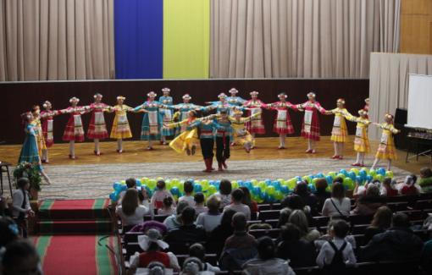\

Организаторы:
Федерация спортивного танца Европы
Ассоциация спортивного танца Украины

Информационная поддержка:
Национальный танцевальный интернет-портал MOSTDANCE.COM.UA,
Интернет-сайты: DANCECITY.COM.UA, SILUET-DANCE.COM.
ПОЛОЖЕНИЕ
Фестиваль проводиться в городе Харькове. Первой столице Украины. Место проведение фестиваля выбрано не случайно, город Харьков по праву считается «танцевальной меккой» страны. Красивый. Молодой. Увлекающий танцем Харьков ждет Вас!!!
Основной целью фестиваля является развитие, поддержка и популяризация хореографического творчества, воспитание художественного и эстетического вкуса, обмен творческими достижениями в области хореографии. К участию в фестивале приглашаются хореографические коллективы, солисты, артисты танцевальных проектов.
- Условия конкурса
Номинации (соло, дуэт, малые формы, формейшен, продакшен):
- классический танец
- современная хореография
- эстрадная хореография
- народна -сценическая хореография
- бальная хореография (ансамбли и шоу)
- Belly Dance (сценические номера в характере различных направлений восточного танца )
Возрастные категории участников:
- Беби 3-4 года (2010-2011 г.р)
- Дети 5-6 лет
- Ювеналы 7-9 лет
- Юниоры 1 10-12 лет
- Юниоры 2 13-15 лет
- Взрослые старше 16 лет
- Смешанная
*допускается старшие и младшие по возрасту не более 1/3 участников номера.
- На конкурсном просмотре коллективы представляют любое количество концертных номеров. Каждый коллектив имеет право участвовать в одной номинациях.
- Зеркало сцены соответствует требованиям проведения хореографических фестивалей (малая сцена оперного театра).
- Свет сценический, для конкурсного просмотра.
- Порядок конкурсных выступлений устанавливается оргкомитетом фестиваля (за 2 дня до конкурса).
- Фонограммы номеров должны быть записаны только в формате mp3. Формат отличный от wma, miniDisc и другие не допускается. Фонограммы нужно иметь при себе на флеш -носителе.
- Профессиональное жюри определяет дипломантов, лауреатов 1, 2, 3 степени и Гран-при фестиваля. Все коллективы награждаются дипломами, призеры и победители – кубками. Также судьи презентуют сертификаты на мастер-классы в своих школах танца (судьи имеют право не презентовать сертификаты).
- Презентация коллектива на параде участников по пять человек от каждого коллектива и руководитель.
- Все руководители будут награждены отдельно от орг. комитета фестиваля.
- Призы и подарки коллективам, зрителям и руководителям коллективов.
- NEW! Впервые в рамках фестиваля пройдет танцевальный конкурс между обладателями гран-при фестиваля в апреле 2015 года, на заключительном этапе серии фестивалей. За обладателя супер-кубка серии фестивалей DANCE FEST «ТЕРИТОРИЯ “ПА”»!!!
- «Танцевальные батлы» между коллективами, набравшими одинаковое количество баллов за номера.

Награждение участников фестиваля

1.Профессиональное жюри определяет дипломантов, лауреатов 1, 2, 3 степени и Гран-при фестиваля.
2. Гран-при фестиваля присуждается отдельно в возрастных группах беби, дети+ ювеналы, юниоры, взрослые, смешанная категории.
3. Все коллективы награждаются дипломами, призеры и победители – кубками. Лауреаты фестиваля награждаются грамотами и поощрительными кубками с символикой фестиваля.

II. Финансовые условия
- Бюджет формируется из добровольных взносов и пожертвований на проведение фестиваля.
- При регистрации до 1.04.2015 взнос для всех участников 70 грн. за один танец с чел. (соло, дуэт- 120 грн), при регистрации с 1.04.2015 по 15.04.2015 (23.59) взнос для всех участников составляет 90 грн. За один танец с чел (соло, дуэт 140 грн). При регистрации в период с 16.04.2015 по 24.02.2015 взнос составляет 100 грн. за один танец с чел. (соло, дуэт – 150 грн) за участие. Под регистрацией понимается поданная заявка организаторам фестиваля.
- Входной билет для зрителей 30 грн.
- На фестивале можно будет приобрести дополнительную наградную продукцию именные дипломы, медали, кубки. Заказ именных дипломов производиться только после подачи списка всех танцующих детей по категориях, названию номера (именной диплом стоит 5 грн.), заявка подается за 3 ДНЯ до начала фестиваля. Медаль с символикой фестиваля 15 грн.
- Транспортные расходы, проживание и питание участников оплачивается за счет средств командирующей организации.
- Особые условия руководителям коллективов.
ІІІ. Критерии оценивания

  - Оригинальность и креативность номера.
  - Смена рисунков в танце.
  - Техника исполнения.
  - Соответствие музыки, движения возрасту детей.
  - Актерское мастерство.
  - Оригинальность костюма.

ТАБЛИЦА БАЛЛОВ, определяющих МЕСТА

24 | 25 | 26 | 27 | ЛАУРЕАТ
28 | 29 | 30 | 31 | ІІІ МЕСТО
32 | 33 | 34 | 35 | ІІ МЕСТО
36 | 37 | 38 | 39 | І МЕСТО
 |  | 40 |  | ГРАН - ПРИ

Авторские права
Все материалы (печатная продукция, аудио, видео, кино), созданные на Фестивале, учредители считают своей собственностью, руководствуясь Законодательством об охране авторских прав, интеллектуальной собственности.
Положением про Фестиваль, его конкурсами, символикой можно пользоваться только с согласия Организаторов.

ЖЮРИ ФЕСТИВАЛЯ
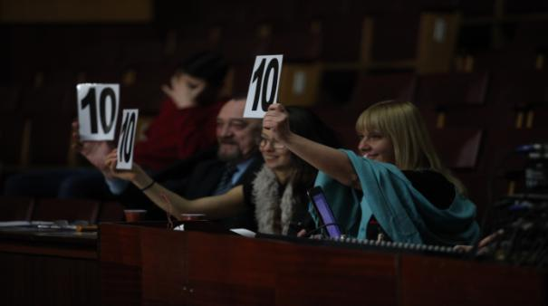

ПУЛЬ ЕЛЕНА, МАРКОВ ЛЕОНИД, КОВАЛИВСКАЯ ЕЛЕНА, МИЗИНА ЮЛИЯ
СУДЕЙСТВО ОТКРЫТОЕ!!!
Обсуждение результатов выступлений за кофе-брейком после фестиваля с членами жюри фестиваля.

Организационные вопросы
УЧАСТИЕ БЕЗ ПРЕДВАРИТЕЛЬНОЙ ЗАЯВКИ НЕВОЗМОЖНО!!!
Коллектив, город | Руководитель, контактный телефон, e-mail | Номинация | Возрастная категория | Форма | Название номера, постановщик | Время звучания фонограммы | Количество участников
Организаторы фестиваля: Кирсанова Ольга, Мелихов Вадим.
(к.т. 0979552348 Ольга по вопросам участия и регистрации,
0506326966 организационные вопросы Вадим)
Администратор фестиваля: 0663987669, 0965408438 (Людмила Владимировна).
РЕГИСТРАЦИЯ НА ФЕСТИВАЛЬ: E-mail: reg@DanceCity.com.ua, Web: DanceCity.com.ua (on-lineрегистрация).
Танцуйте и будьте счастливы!!!
Будем рады видеть Вас на нашем празднике танца!!!

